06 ИЮЛЯ 2015 ГОДА
ЗА ТРУД БЕЗЗАВЕТНЫЙ ВАМ ЧЕСТЬ И ХВАЛА!
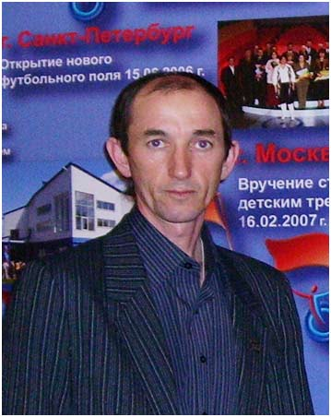
Указом главы Республики Марий Эл от 23 июня 2015 года почётное звание «Заслуженный работник физической культуры Республики Марий Эл» присвоено Кугергину Сергею Анатольевичу – тренеру – преподавателю Медведевской детско – юношеской спортивной школы.
Кугергин С.А. – тренер – преподаватель высшей квалификационной категории, мастер спорта СССР по лыжным гонкам. В 2013 году он был признан «Лучшим тренером» Медведевской детско – юношеской спортивной школы.
Сергей Анатольевич является первым тренером мастеров спорта международного класса Квасовой Валентины (вольная борьба), Петровой Ольги (футбол), мастера спорта Российской Федерации Рахматуллиной Анастасии (футбол). Его выпускник Ерошкин Алексей выполнил норматив мастера спорта по лыжным гонкам в 2012 году. Он подготовил 9 кандидатов в мастера спорта, 156 спортсменов 1 спортивного разряда.
Кугергин С.А. в совершенстве владеет методикой преподавания лыжных гонок, является профессионалом высокого уровня. Из года в год Сергей Анатольевич передаёт свой богатый опыт детям, которые, чувствуя искреннюю любовь и уважение к ним со стороны наставника, отвечают высокой самоотдачей на учебно – тренировочных занятиях и высокими спортивными результатами на соревнованиях.
Результаты воспитанников за последние три года:
2012г. Чемпионат Республики Марий Эл по лыжным гонкам – 1 место;
Всероссийские соревнования по лыжным гонкам на призы А.Н. Тихонова, п. Лапсары Чувашской Республики – Сергеева Екатерина, 1 место.
2013г. Республиканские соревнования по лыжным гонкам на призы газеты «Пионерская правда» – 1 место;
Первенство Республики Марий Эл по лыжным гонкам среди обучающихся – Поздеева Мария, 1 место.
2014г. Чемпионат и Первенство РМЭ по лыжным гонкам – 1 место;
Республиканские соревнования по лыжным гонкам «Надежды Марий Эл – 2014», 1 место;
Всероссийские соревнования по лыжным гонкам на призы газеты «Пионерская правда» – 1 место в эстафете среди юношей.
2015г. Первенство РМЭ по лыжным гонкам «Надежды Марий Эл – 2015» и Первенство РМЭ по лыжным гонкам среди обучающихся – 2 место;
Чемпионат и Первенство РМЭ по лыжным гонкам – 1 место.
Кугергина С.А. отличают скромность, честность, открытость, бескорыстие, компетентность, высокий педагогический потенциал, которые вызывают заслуженное уважение коллег, воспитанников и их родителей.

